检验检测能力共享和质量管理平台

材料报送

用户使用说明

目录
1. 访问登录 1
2. 功能列表 1
3. 材料报送 2
3.1 列表界面 2
3.2 上报操作 3
3.3 驳回操作 3
3.4 主动上报 3

访问登录
平台访问地址:http://testsearch.ctc.ac.cn:8000
浏览器要求：Edge浏览器，谷歌浏览器，火狐浏览器；请勿使用IE浏览器。
需要执行报送任务的成员邮箱号由国检集团检验管理部进行收集
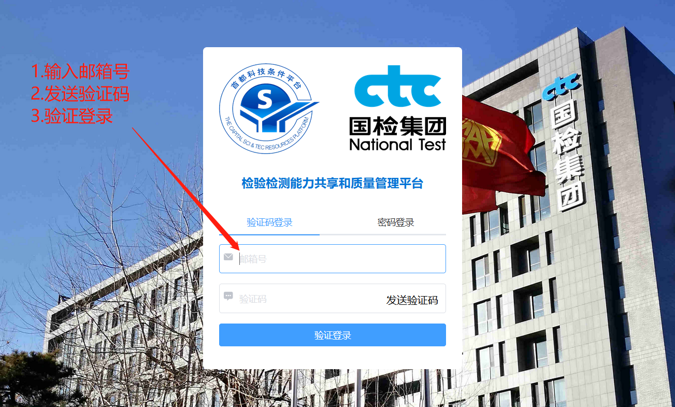

功能列表
材料报送各单位管理员在平台里主要功能有以下内容
- 集团检验检测资质查询
- 集团检测能力（总部CMA CNAS; 分子公司CMA）查询
- 材料报送列表
报送任务发布后，各单位管理员可在首页看到待办任务提醒，包括待上报记录和待整改记录，可点击链接进入；也可由左侧材料报送列表导航菜单进入。
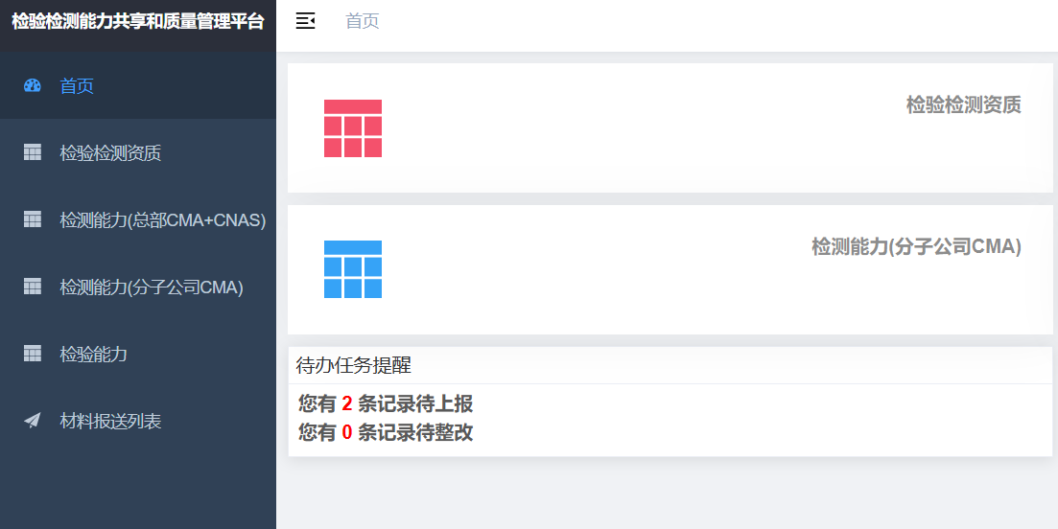

材料报送
从首页待办任务提醒进入，或从左侧材料报送列表导航菜单进入。
材料报送操作逻辑：
国检集团检验管理部发布上报任务，各材料报送单位成员在3.1列表页面会看到生成的若干条待上报记录，各单位成员完成上报后，记录状态会变成已上报。上级组织可对上报内容进行查阅，如有问题可驳回。驳回后记录状态会变成待整改，各单位成员可继续上报。最终将由检验管理部进行记录确认，记录的最终状态为已确认。
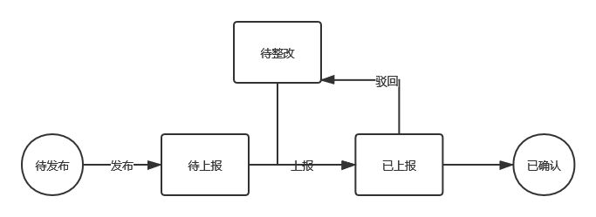

3.1 列表界面
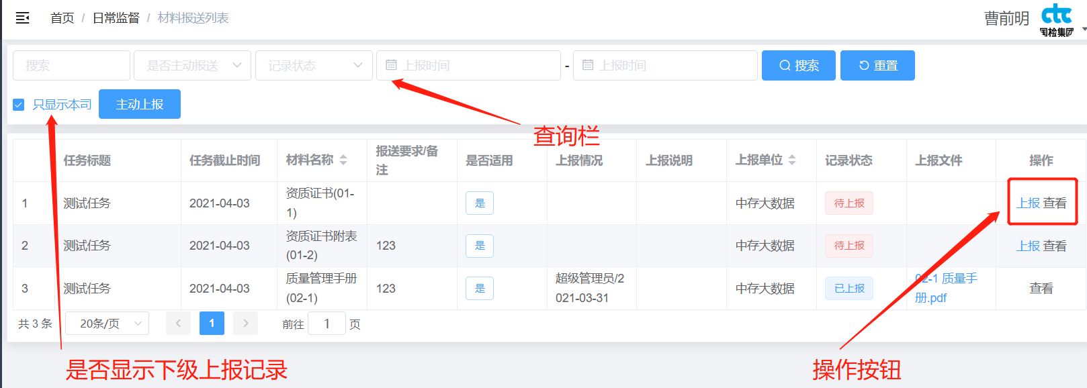1. 在查询栏可根据记录状态（待上报，已上报，已确认，待整改）等进行筛选。
- 不勾选只显示本司，可显示出下级组织上报记录（例如北京奥达清可查看内蒙古奥达清的记录）
- 列表项目有所属任务、材料名称、上报单位人员、上报文件等信息，其中上报文件可直接点击文件名下载，如果多个文件可显示文件数。
- 操作栏各单位管理员有上报、查看权限；上级单位对下级单位的上报记录有驳回权限
- 可点击每条记录的查看进行记录查看

3.2 上报操作
点击一条记录的右侧上报按钮，将会在右侧弹出以下界面
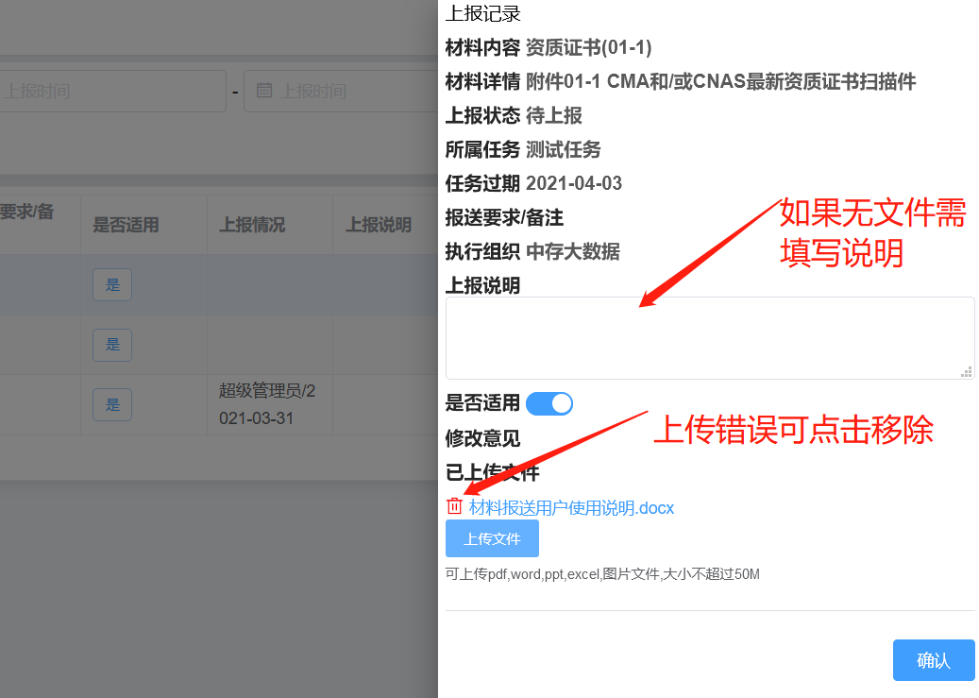
- 界面包括材料内容、详情、所属任务、报送要求等必要信息
- 可点击上传文件按钮进行文件上传，支持多文件选择，单文件不得超过50M
- 如果该材料本单位不需要上报，请选择未适用并填写上报说明
- 操作完毕后，请点击确认按钮，完成上报

3.3 驳回操作
如果本组织有下级组织，上级组织可对下级组织的上报记录执行驳回操作，执行驳回操作需要填写修改意见。

3.4 主动上报
有些资料可能需要各单位主动报送，点击主动报送按钮弹出选框，选择清单点击确定后会生成待上报记录，后续操作与3.2一致。
